**UJIAN AKHIR SEMESTER**

**LINGKUNGAN BISNIS**

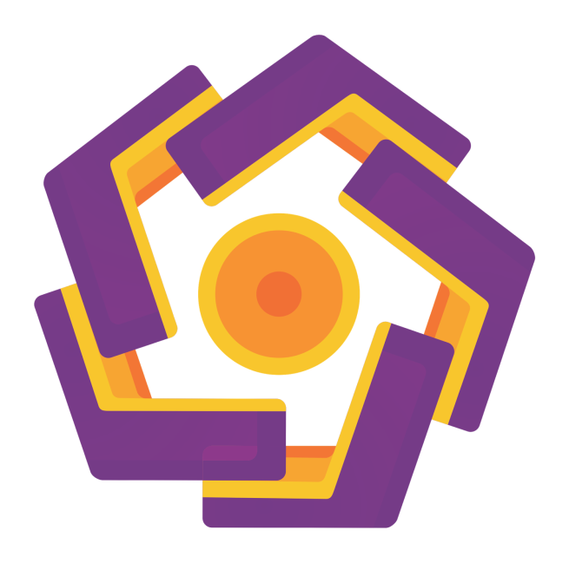

disusun oleh

**Anto Yuni Tri Wibowo**

**22.82.1373**

**PROGRAM SARJANA**

**PROGRAM TEKNOLOGI INFORMASI**

**UNIVERSITAS AMIKOM YOGYAKARTA**

**YOGYAKARTA**

**2022**

**ARTIKEL DASAR ANIMASI**

**Apa Itu Animasi?**

Animasi adalah metode sebuah gambar atau objek dimanipulasi untuk menciptakan bentuk bergerak yang disusun secara beraturan mengikuti alur pergerakan. Objek yang dimaksud adalah gambar manusia, gambar hewan, gambar tumbuhan, tulisan teks, gedung, dan lain-lain.

“Kata animasi sendiri berasal dari bahasa latin, animationem (nomina animatio) yang berarti memberi jiwa atau menghidupkan. Menurut Cambridge Dictionary, definisi animasi adalah gambar bergerak yang dibuat dari gambar, model, dan lain-lain yang difoto atau dibuat oleh komputer.”

Di dalam animasi ada objek atau gambar dan alur gerak. Secara umum dapat dikatakan sebagai suatu sequence gambar yang ditampilkan pada tenggang waktu (timeline) tertentu sehingga tercipta sebuah ilusi gambar bergerak.

**Jenis-Jenis Animasi**

Berdasarkan bentuk karakter:

1. Animasi tradisional

Animasi tradisional adalah animasi yang dibuat secara individual dalam bentuk bingkai per bingkai. Saat disatukan akan menciptakan gambar yang berurutan atau gambar yang menciptakan ilusi. Membuat animasi seperti ini butuh komitmen yang luar biasa termasuk biaya yang tidak sedikit. Animasi tradisional ini juga kadang disebut dengan istilah animasi sel (cell animation).

Animasi sel digerakkan dari rangkaian gambar objek kemudian di transfer ke plastik transparan (celluloid transparent) dan diwarnai oleh Ink and Paint Department. Setelah proses selesai, film akan direkam dengan multiplane camera dalam ruangan hitam dan objek gerak akan dibuat terpisah dengan mengatur latar depan (foreground) dan belakang (background) yang statis. Cara ini juga termasuk siasat animator agar dapat memperbanyak pembuatan gambar.

2. Animasi stop motion

Stop motion adalah animasi yang memanfaatkan teknik fotografi di mana animator akan memotret objek fisik per frame secara berurutan. Sehingga, saat ia digabungkan menjadi satu akan menghasilkan ilusi yang seolah-olah bergerak. Tekniknya sama seperti saat membuat animasi dalam bentuk gambar di mana objek digeser sedikit demi sedikit agar bisa menciptakan gerakan. Gerakannya dapat menggunakan figur boneka, siluet, bahkan aksi manusia langsung yang kemudian diubah menjadi animasi. Di masa lampau, stop motion banyak digunakan untuk efek khusus pada film live-action yang saat ini sudah digantikan dengan 3D.

3. Animasi 2D

Animasi 2D ditandai dengan karakter dan objeknya yang dibuat dalam ruang dua dimensi. Objek dua dimensi (2D) berasal dari sketsa atau gambar yang digerakkan atau dianimasikan dalam media komputer secara berurutan untuk menghasilkan gambar bergerak realistis atau tampak hidup.

4. Animasi 3D

Animasi 3D adalah animasi yang semuanya dibuat menggunakan komputer. Khusus untuk film, biasanya menggunakan CGI. Beberapa orang menyebut kalau animasi 3D adalah perpaduan antara animasi tradisional dan animasi 2D dengan karakter yang terlihat lebih hidup. Karakter animasi 3D terlihat sangat mirip dengan aslinya bahkan melibatkan detail-detail kecil seperti rambut, guratan wajah, gestur, dan lain-lain. Salah satu visi animasi 3D kebanyakan fokus pada pengontrolan gerakan dan menyerahkan tampilan visualnya pada komputer.

5. Animasi Jepang/anime

Anime Jepang dibuat dengan gambar tangan dan juga animasi komputer CGI. Selain itu, anime juga sering didasarkan pada komik Jepang yang disebut manga.

6. Motion graphic

Motion graphic adalah animasi yang bisa dibuat dalam bentuk 2D atau 3D dengan tetap memanfaatkan teknologi komputer. Hanya saja, tekniknya melibatkan banyak unsur DKV termasuk tipografi, ilustrasi, fotografi, dan videografi. Jika kamu menyebut motion graphic sebagai grafis bergerak atau GIF, maka itu sah-sah saja karena yang ditekankan adalah pergerakan grafisnya.

Berdasarkan teknik pembuatannya:

1. Animasi frame

Animasi frame adalah animasi yang menggunakan rangkaian gambar yang ditunjukan secara bergantian. Sederhananya seperti saat kamu membuat gambar atau objek yang berbeda-beda pada lembaran buku, lalu membuka buku tersebut secara cepat dengan jari maka gambar tersebut akan terlihat seolah-olah bergerak.

2. Animasi sprite

Animasi sprite yang merujuk pada klip tunggal dalam proses pembuatan animasi dua dimensi. Animasi sprite sheet di mana ada kumpulan sprite yang disusun dalam satu kotak. Nantinya, setiap sprite itu akan dikompilasikan menjadi satu klip dan saat dimainkan akan menciptakan ilusi gerakan. Latar belakang animasi jenis ini mayoritas hitam dan statis.

3. Animasi path

Teknik animasi path adalah animasi dengan menggerakkan objek di sepanjang garis yang ditentukan sebagai lintasan.

4. Animasi spline

Animasi spline dibuat untuk menggerakkan objek mengikuti garis lintasan berbentuk kurva matematis. Berdasarkan hasilnya, animasi spline ini lebih halus dibandingkan dengan animasi path. Untuk mencoba membuat animasi ini dapat menggunakan software Flash atau Adobe Animate. Dalam pembuatannya, kamu harus menambahkan action script agar menghasilkan lintasan kurva matematis dan menjadi animasi spline.

5. Animasi karakter

Teknik animasi karakter umumnya ada di film kartun dan juga pada film animasi 3D. Dalam animasi karakter, semua bagian dalam animasi bergerak bersamaan namun karakter setiap objek punya ciri dan gerakan yang berbeda.

6. Animasi vektor

Animasi vektor merupakan animasi yang dibuat dalam bentuk grafis vektor. Animasi ini memiliki tampilan grafis yang halus dan berkualitas jernih karena memiliki resolusi yang tinggi walaupun diubah ukurannya.

7. Animasi sel

Animasi sel atau yang lebih familiar disebut cell animation, merujuk pada materi di mana animasi tersebut dibuat. Sel sendiri merupakan kepanjangan dari seluloid atau celluloid, plastik berbahan nitroselulosa dari campuran kamper, piroksilin, dan alkohol. Biasanya, plastik tersebut merupakan bahan dasar pembuatan sisir, boneka, dan lain-lain. Jika dibuat untuk animasi, maka akan dibuat dalam lembaran tipis. Setiap lembaran itu memiliki gambar yang berbeda-beda. Misalnya, di lapisan pertama ada gambar animasi sesuai preferensi animator. Sementara gambar kedua berisikan pohon dan bangunan serta lembaran terakhir berisikan gedung sebagai background. Saat ketiga gambar digabungkan, maka akan membentuk satu kesatuan gambar.

**Proses Produksi Animasi**

1. Aniasi Tradisional

* Pra-produksi:
  + Konsep,
  + Skenario,
  + Pembentukan karakter,
  + Storyboard,
  + *Dubbing* awal,
  + Musik dan *sound FX*
* Produksi:
  + *Lay out* (Tata letak),
  + *Key motion* (Gerakan kunci/ inti),
  + *In Between* (Gambar yang menghubungkan antara gambar inti ke gambar inti yang lain)
  + *Clean Up* (Membersihkan gambar dengan menjiplak)
  + *Background* (Gambar latar belakang),
  + *Celluloid* (Ditransfer ke atas plastik transparan)
  + *Coloring* (Mewarnai dengan tinta dan cat).
* Post-produksi:
  + *Composite*,
  + *Camera Shooting* (Gambar akan diambil dengan kamera, dengan mengambil frame demi frame),
  + *Editing*,
  + *Rendering*,
  + Pemindahan film ke dalam roll film.

1. Animaasi Digital

* Pra-produksi:
  + Konsep,
  + Skenario,
  + Pembentukan karakter,
  + Storyboard,
  + *Dubbing* awal,
  + Musik dan *sound FX*
* Produksi:
  + *Layout*,
  + *Key motion*,
  + *In Between*,
  + *Background*,
  + *Scanning*
  + *Coloring*.
* Post-produksi:
  + *Composite*,
  + *Editing*,
  + *Rendering*,
  + Pemindahan film kedalam berbagai media.

**Refrence**

* <https://www.ekrut.com/media/animasi>
* <https://idseducation.com/apa-itu-animasi/>
* <https://id.wikipedia.org/wiki/Animasi>